Муниципальное образовательное учреждение
средняя общеобразовательная школа № 2
Курского муниципального района Ставропольского края

Муниципальный этап Всероссийского конкурса
«Учитель года – 2017»
ЭССЕ
«Учитель» есть судьба моя!

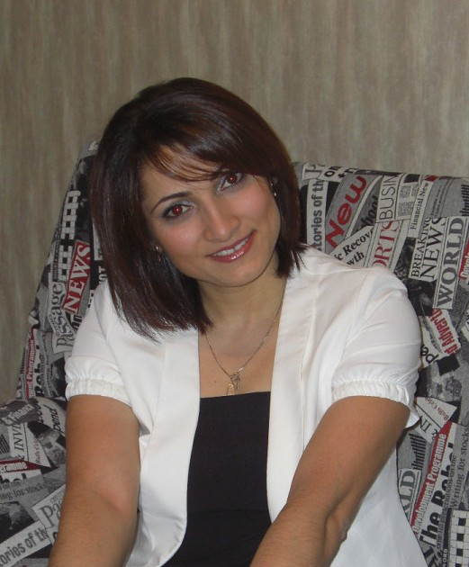

Сафаровой Каринэ Федоровны,
учителя математики

Тот, кто стал учителем, поймет,
Какое счастье – быть полезным людям,
Учить его Величество народ!
Нести ему дар мудрости и знанья
И доброты своей сердечный свет.
Нет на земле ответственней призванья,
Почетнее и радостнее нет.
И. Куприн.
«Счастлив, кто точку Архимеда сумел сыскать в себе самом» - эти строки Ф.И.Тютчева очень близки мне как человеку.
Для меня профессия Учителя - источник человеческого общения, радости, чувства причастности к рождению нового в этой жизни.
Это действительно «профессия дальнего действия, самая главная на земле», потому что она дает возможность, осторожно и бережно прикоснувшись к внутреннему миру ребенка, помочь ему осознать свою собственную значимость и неповторимость. Словом, быть социально успешным и адаптированным в жизни человеком.
Почему я стала учителем? Это моя судьба…Это мой сознательный выбор, который я сделала, еще будучи школьницей. Математика – царица наук – стала частью моей жизни. Окончив школу, поступила в Ставропольский государственный университет по специальности «математика». Свою педагогическую деятельность я начала в школе №2 станицы Курской.
Сначала были страх, неуверенность, дрожание в сердце. Ведь разница в возрасте между мной и старшеклассниками была совсем незаметной. Первые успехи и первые ошибки.…Сейчас я уже поняла главное: мне действительно нравится работать с детьми, школа стала частью моей жизни. Ежедневно ощущаю на себе сложность и прелесть данной профессии. Успела понять, что дети – благодарные и бескорыстные собеседники. С ними интересно, и им я хочу посвятить свою жизнь.
Современный учитель — это, безусловно, всесторонне развитый и образованный человек, профессионал. От такого учителя требуется глубокое и всестороннее знание своего предмета на современном научном уровне. Ученики простят своим учителям и строгость, и сухость, и даже придирчивость, но не простят плохого знания предмета. Поэтому я всегда нахожусь в поиске. Как сделать так, чтобы детям интересно было учиться у меня? Мне нравится работать в школе, потому что я иду к познанию истины вместе с учениками, созидая и творя.
Я понимаю, что главное – это расположить детей к себе, заинтересовать, стать помощником, может быть, другом. И только потом, обретя их доверие, учить математике.
В своей педагогической практике использую как традиционные, так и инновационные модели обучения. Предпочтение отдаю проблемному методу обучения и уже несколько лет работаю, применяя данную модель. Пытаюсь добиваться следующих результатов:
- готовность и способность обучающихся к саморазвитию;
- освоение обучающимися универсальных способов действий;
- освоение обучающимися, в ходе изучения предмета, опыта по получению нового знания и применению этих знаний.
Формирую несколько этапов проблемного обучения:
1. ученик правильно понял проблему;
сделал два предложения по ее решению.
2. ученик увидел проблему;
сделал два способа решения.
3. ученик может изучить комплексную проблему;
сделать три способа решения.
4. ученик может выстроить стратегию решения проблемы;
создать возможность для решения этой проблемы;
определить результаты проблемы.
5. ученик может управлять работой группы;
составить комплексные проблемы.
Очень важно не столько дать знания, сколько научить добывать их. Самостоятельно мыслить, находить нужную информацию, сопоставлять факты, то есть УЧУ их УЧИТЬСЯ. Недаром мудрый Л.Н.Толстой утверждал: « Знание только тогда знание, когда приобретено усилиями своей мысли, а не памятью…»Значит, я должна предоставить своим ученикам возможность самостоятельно искать ответ, решение, истину. Чтобы в результате поиска юный математик смог воскликнуть: «Эврика! Нашёл!». Я стремлюсь приобщить детей к предмету как к части человеческой культуры. Я учитель математики. И испокон веков эта дисциплина характеризуется как сложная, серьезная наука. И моя миссия – научить детей думать, размышлять, анализировать, доказывать, обосновывать и делать выводы, а не предлагать им бездумно запоминать огромное количество теорем и формул. Ведь математический стиль мышления необходим человеку любой профессии. Кем бы ни стали мои ученики после окончания школы, им всегда будут необходимы логика и сообразительность, глазомер и фантазия, умение отстаивать свою точку зрения и находить противоречия и ошибки в рассуждениях других. А ведь именно этому мы учимся на уроках. «Математику уже затем учить следует, что она ум в порядок приводит». Для меня это не просто афоризм, а смысл преподавания предмета.
В какой-то момент я поняла, что от моего настроения и настроя на урок во многом зависит поведение «моих» детей. Немного скажу и о них!
Они разные. Добрые и не очень, старательные и ленивые, но во многом они гениальные. Вы замечали, как легко они подстраиваются под окружающую их среду и под людей, которые их обучают?
Стоит мне прийти в плохом настроении, они спросят, как дела, чтобы понять, как вести себя сегодня. По интонации в голосе, по взгляду дети сразу определяют, чего ждать от преподавателя сегодня и в будущем.
Поэтому, мои дорогие коллеги, оставляем свои проблемы и плохое настроение за порогом, от нас зависит очень многое. Я знаю, что от меня многое зависит! Как сегодня пройдет урок, как дети его усвоят и в каком настроении уйдут.
Формула успеха должна включать: любовь к своему делу + вдохновение + компетентность + дальновидность. А проявление успеха – признание. Для современного педагога очень важно не останавливаться на достигнутом, а обязательно идти вперед.
Твердо верю, что каждого можно увлечь, найдя в каждом свое зерно познания, которое увлечет его. Поэтому считаю, что задача современного педагога – умение разглядеть в каждом ученике это познание, направить в нужное русло, развить и совершенствовать.
Как педагог стараюсь:
- научить приобретать знания: понять, насколько важно для личности желание и умение познавать новое;
- научить работать: уметь оценивать результаты работы на каждом из этапов, корректировать свою деятельность для достижения наилучшего результата;
- научить жить: уметь адаптироваться к условиям быстро меняющегося мира. Стать способным творчески реализовывать себя в профессиональной деятельности и в личной жизни. Создавать условия для саморазвития;
- научить жить в коллективе: формировать в себе устойчивую систему эмоционально-ценностного отношения к миру, к людям, осознавать себя членом общества.
Для меня предоставляется удивительная возможность передать детям то, что знаю сама; каждый день общаться с ними, открывая для себя новое и открывать им новые возможности. Я осознала, что учить детей - это большая ответственность, но я не боюсь препятствий, всегда готова преодолевать трудности и добиваться успехов.
Вспоминая все, что я успела узнать за годы преподавания в школе, могу сделать вывод о том, что все дети разные, они меняются с каждым годом, также меняюсь и я, так как мы не только учим, но и учимся у них. Вместе с учениками я радуюсь их успехам и переживаю их неудачи. Быть педагогом для меня – это и значит жить, проживать вместе с учениками моменты взлетов и падений. Мы не стареем рядом с детьми, идём в ногу со временем.
Я верю в талантливость каждого ученика, в его неповторимый внутренний мир и в наш совместный успех. Я надеюсь на то, что мои ученики обязательно превзойдут меня, своего учителя. Я проявляю любовь к детям, любовь к профессии, которую выбрала.
Нам доверено формирование будущей личности. Главной задачей образования считаю формирование социально успешной личности, а задачей преподавания математики должна являться ориентация не только на усвоение научных фактов, но и на более прикладную и практическую направленность знаний – подготовку человека к жизни в социуме.
Актуальность этой задачи подтверждают слова, сказанные В.В. Путиным: «…нельзя относиться к образованию только как к накоплению знаний. В современных условиях – это, прежде всего, развитие аналитических способностей и критического мышления у учеников. Это умение учиться. Умение самому воспринимать знания, успевать за переменами».
Сегодня перед преподавателем стоит не совсем простая задача – создать условия для развития творческих способностей, развивать у детей стремление к творческому восприятию знаний, учить их самостоятельно мыслить. Роль преподавателя – «стоять не над, а рядом», «я помогу», «я поддержу».
Я люблю свою профессию. Люблю детей. Очень точно и метко об учителе написал известный писатель С.Л. Соловейчик: «Он артист, но его слушатели и зрители не аплодируют ему. Он – скульптор, но его труда никто не видит. Он – врач, но его пациенты редко благодарят его за лечение и далеко не всегда хотят лечиться. Где же ему взять силы для каждодневного вдохновения? Только в самом себе, только в сознании величия своего дела».
Моя профессиональная деятельность приносит мне удовлетворение, а блеск в глазах моих учеников – свидетельство того, что я на правильном пути.
Что есть «учитель» для меня?
Что для меня то слово значит?
«Учитель» есть судьба моя,
Судьба моя… и не иначе.

